Projekt: STUDIO KROŽNEGA GOSPODARSTVA
Akronim: studioKroG

»Sodelujemo skupaj za zeleno, konkurenčno in vključujočo Evropo«
KREATIVNE ZELENE REŠITVE ZA KROŽNO RABO VIROV – PROJEKT »STUDIO KROŽNEGA GOSPODARSTVA«
V Slovenskih Konjicah in Rogaški Slatini rabljeni in odvečni izdelki v inovativno obnovo

Investicija uporabe rabljenih izdelkov in materialov v nov učni demonstracijski objekt »studioKroG« poteka na lokaciji CPU Slovenske Konjice, Tattenbachova ulica 5d in CPU Rogaška Slatina, Zbirni center OKP Rogaška Slatina. Na obeh lokacijah potekajo aktivnosti v okviru NORVEŠKEGA FINANČNEGA MEHANIZMA. V Slovenske Konjice sta že prispela rabljena kontejnerja (cca. 30 m²), ki sta bila na morski poti le enkrat, v Rogaški Slatini pa potekajo gradbena dela za namestitev kompleksa štirih kontejnerjev (cca. 100m²). Obe lokaciji skupaj bosta demo-učni primer povečanja razumevanja krožnega gospodarstva, kjer bomo prikazali procese krožne rabe virov s ponovno uporabo, industrijsko simbiozo, eko-dizajn, zelene rešitve za izolacijo iz tekstila in drugih »reuse« materialov, ogrevanje z lokalnimi in obnovljivimi viri ter zeleno streho za divje opraševalce.
Vabljeni na obe lokaciji, kjer lahko spremljate tudi izvajanje postopkov priprave na ponovno uporabo za vse vrste izdelkov, ki jih uporabljate v vsakdanjem življenju.

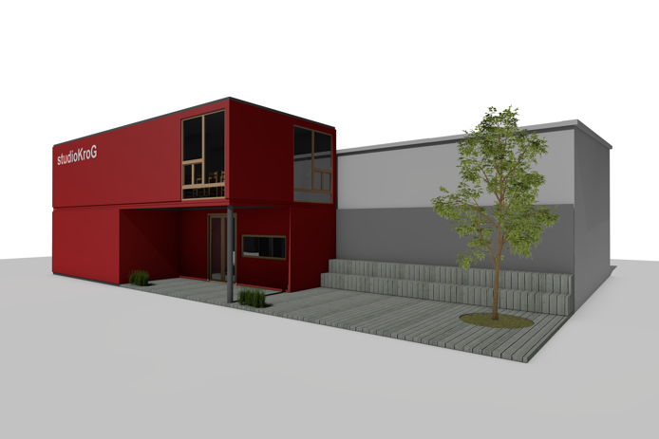 | 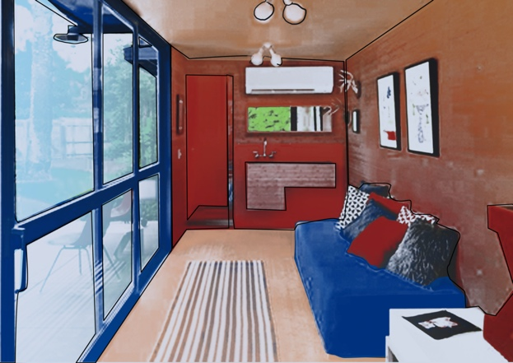
Zasnova modularne gradnje »studio KroG« v Rogaški Slatini | Info točka ali pisarna »studio KroG« malo drugače – koncept v Slovenskih Konjicah

Za več informacij; tel. 041 634 594, cpu.marinka@siol.net dr. Marinka Vovk, CPU
Vodja projekta: dr. Klavdija Rižnar, ZRS Bistra Ptuj

https://bistra.si/projektna-pisarna/projekti-v-izvajanju/studiokrog
https://www.cpu-reuse.com/studiokrog/studiokrog-oprojektu

Projekt studioKroG sofinancira Norveška s sredstvi Norveškega finančnega mehanizma v višini 776.975,00 EUR
https://www.norwaygrants.si @EEANorwayGrantsSlovenia @EEANorwayGrants

Vodilni partner: Partnerji:

